# **טכנולוגיות אינטרנט מתקדמות - 61776 (WEB)**

**הגשת פרויקט**

**להגשה עד 16.2.25 בשעה 23:59**

* קישור ל-github: <https://github.com/ShlomiFridman/WebProject2025>
* קישור ל-vercel: <https://touringo.vercel.app>

1. עליכם להמשיך את בניית האתר לפי האלמנטים המתקדמים שלמדתם
2. יש למנות מהנדס מערכת בכל צוות, אשר יהיה אחראי על הגדרת והקצאת המשימות בתרגיל זה.  
   נא לרשום את שם הסטודנט בתרגיל זה. על מהנדס המערכת לכתוב כיצד נעשתה חלוקת העבודה מול הצוות, מה היו המשימות של כל חבר צוות, האם היה ממשק בין חברי הצוות, והאם המשימות מולאו:

|  |  |  |
| --- | --- | --- |
| **שם חבר הצוות** | **משימות שהוקצו** | **משימות שהושלמו** |
| שלומי פרדימן (מהנדס מערכת) | Database | Database |
| שחר ברנסון | Server API | Server API |
| עומר גולדשטיין | Pages | Pages |
| נועם ענתבי | Components | Components |

2. הציגו רשימת דרישות פונקציונליות ולא פונקציונליות (בנפרד, יש לסווג דרישות לא פונקציונליות לפי wikipedia NFR).

טבלת דרישות FR:

|  |  |  |
| --- | --- | --- |
| **Type** | **Requirement Description** | **No.** |
| FR | The system allows users to log in. | 1 |
| FR | The system shows a display of attractions. | 2 |
| FR | The system allows users to enter reviews for attractions. | 3 |
| FR | The system provides navigation features to attractions. | 4 |
| FR | The system allows users to book events at attractions. | 5 |

טבלת דרישות NFR-ים:

|  |  |  |
| --- | --- | --- |
| **NFR Type** | **Requirement Description** | **No.** |
| Performance | Each page should load in less than 5 seconds | 1 |
| Deployment | The product must be deployed on Vercel | 2 |
| Data integrity | The product needs to only accept review scores in range [1,5] | 3 |
| Usability | The product must have responsive design | 4 |
| Interoperability | The product needs to be compatible with outside an outside navigation service (e.g. Google Maps) | 5 |
| Usability | The product support light\dark mode | 6 |

3. מבנה ואינטראקציה:  
 א. הציגו ארכיטקטורה מעודכנת של האתר (תרשים הכולל את האלמנטים המרכזיים)

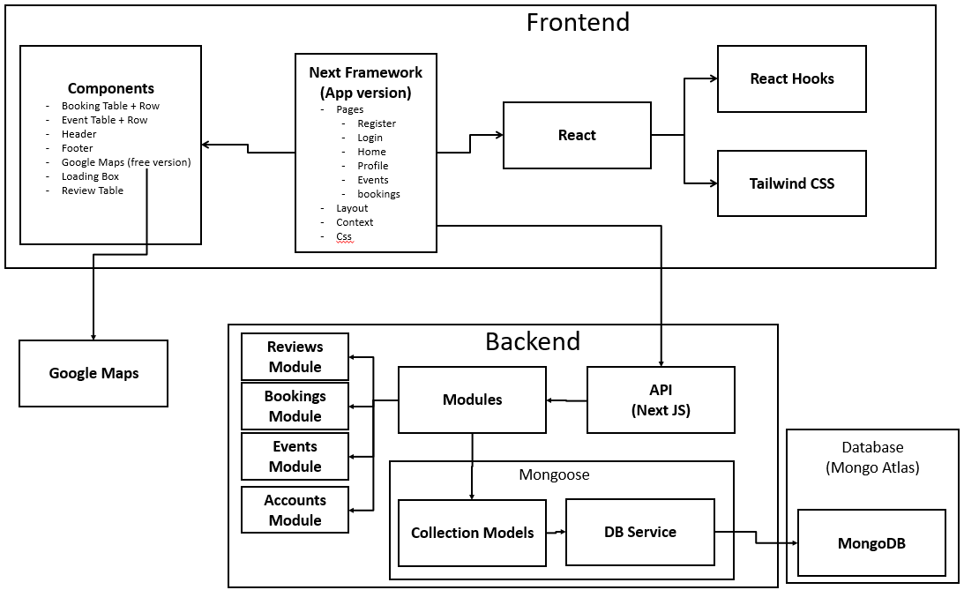

ב.הציגו דיאגרמת use case המתארת את השימוש באתר.

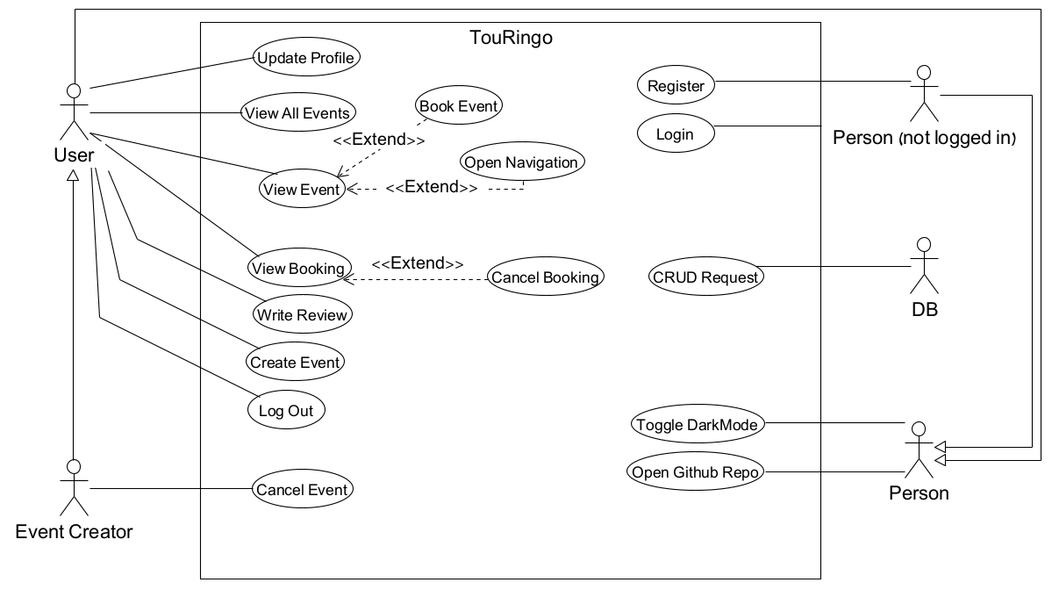

4. יש להציג מבנה סופי של האתר שלכם:

**נדרשת בכל פרויקט פריסה מלאה (deploment) של הפרויקט!   
לא יתקבלו הגשות של קבצים או אתר ב -localhost .**

**טכנולוגיות**:    להלן המרכיבים הטכנולוגיים המומלצים לשימוש בפרויקט:

·   - front-end: React or Preact or Next with Tailwind

    - back-end:

    - option 1 - remote services/APIs

    - option 2 - node js and express deployed on VERCEL

א. האתר ימומש ב -react/preact/Next, וכן שימוש ב Tailwind - נא להציג דיאגרמה המתארת את התיקיות והקבצים השונים. יש לפרט את הקומפוננטות השונות.

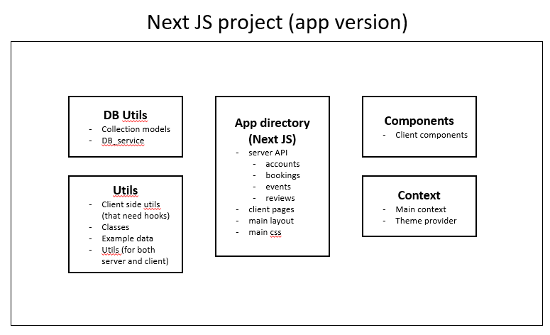

* המשך בעמוד הבא.

5. יש להגיש תיק למתכנת:

א. יש לתעד ולהסביר את כל הפונקציות המרכזיות בקוד שלכם.

ב. יש לפרט את כל ה -API שהשתמשתם בהם, קישור ל- DB,סביבות מיוחדות שהתקנתם, קטעי קוד מיוחדים שלקחתם ממקורות שונים (כולל רפרנסים) , פרומפטים שהשתמשתם בהם בכלי AI.

6. יש להגיש תיק משתמש הכולל צילומי מסך והסברים כיצד להשתמש באתר שלכם.

7. בתאריכים 26-27.1 תציגו את תוצרי הפרויקט שלכם. כל צוות יציג 15 דקות את המערכת, וכן אלמנטים מרכזיים של העבודה (סעיפים 1-4 של מסמך זה).בסיום ההצגה נשאל את חברי הצוות שאלות בנוגע להצגה ולנושאי הקורס.

מטרת ההצגה היא לתת משוב ומיקוד לקראת הצגת הפרויקט.

יש להשתבץ להצגה בקישור שפורסם לכם, חובת ההצגה על כל חברי הצוות!

להזכירכם – ציון אישי של 10% יינתן לכל אחד מהמציגים לפי הצגה ומענה על שאלות.

יש להגיש את כל התוצרים :

* GIt repository - קישור (הריפו שפתחתם לצוות)
* Git Pages - קישור
* **הגשה בתיבת ההגשה במוודל – "הגשת פרויקט**"- נא להגיש שם את קובץ הפרויקט הכולל מענה לשאלות 1-6

בנוסף, יש לוודא כי תיקיית ה- GIT ציבורית וכוללת את כל הקבצים של הפרויקט, כולל המסמכים, המצגת וכן הוראות הרצה.

הנחיות הגשה:

1.באחריותכם לוודא שהגשתם את כל התוצרים כנדרש ושהם הגיעו ליעדם.

לא תתאפשר בדיקה מחודשת של העבודה עקב טעויות בעת ההגשה!

2 .יש להגיש את התרגיל בקבוצות שהוגדרו בקורס.

3 .יש להגיש את התוצר הסופי של מסמך הפרויקט בפורמט WORD שייכלל בריפו של הפרויקט.

4.ניתן להפנות שאלות במייל לצוות הקורס, נא לשלוח שאלות לכלל הצוות . נא לציין את שם הקורס.

**שימו לב – יש לכלול בתחילת העבודה דף שער כמפורט למטה:**

# יש לכלול בתחילת מסמך הפרויקט את דף השער הבא: **טכנולוגיות אינטרנט מתקדמות - 61776 (WEB)**

**הגשת פרויקט**

**<שם הפרויקט> < קוד הפרויקט><מס קבוצה>**

|  |  |
| --- | --- |
| **שם חבר.ת הצוות** | **תז** |
|  |  |
|  |  |
|  |  |
|  |  |

<תקציר הפרויקט - עד חצי עמוד- פונקציונליות מרכזיות לפי משתמשים>

< מימוש-שמות הטכנולוגיות המרכזיות בכל אחד מהחלקים -/styling/db/ Backend/frontend>

<קישור לתיקיית גיט ציבורי>

<קישור לאתר>